更换户外单构架35kV高压熔断器便携辅助装置的研制
技术规范书

广西电网有限责任公司玉林供电局
2025年08月

一、总则

1.1 一般要求
1.1.1投标方必须认真阅读本技术条款内容，以免造成投标失败。
1.1.2本技术规范书主要描述广西电网有限责任公司玉林供电局“更换户外单构架35kV高压熔断器便携辅助装置的研制” 开发项目服务要求有关事项。
1.1.3本技术规范书提出的是最低限度的技术要求, 并未对一切技术细节做出规定，也未充分引述有关标准和规范的条文。投标方应提供符合本招标技术文件工作产品、服务，认真阅读，逐条准确回答和陈述，必须清楚地说明是否满足本技术规范书的每一项具体要求。如果不满足要求，除在逐条应答时予以说明外，还需以“差异表”的形式另外列出。
1.1.4投标方应提供满足本技术规范书要求的建议书、实施方案及报价，建议书、实施方案必须满足本技术规范的主要要求，否则将被认作没有回答。投标方认为需特殊说明的部分，应附详细的技术资料，否则因评标理解不同而产生的后果由投标方负责。
1.1.5如果投标方认为本技术条款所描述技术要求等存在不合理性或不明白的，可在响应原要求后陈述相关建议。
1.1.6投标方也可提出满足本技术规范书要求，且技术先进、成熟、价格合理的其他建议，供招标方选择。
1.1.7投标方应提供满足本技术规范书要求的完整的服务、工作产品，满足国家及用户提出的有关质量标准要求。所有工作产品必须具有在中国境内的合法使用权。
1.1.8本技术规范书所使用的标准如与投标方所执行的标准不一致，按较高标准执行。
1.1.9如果因为无法提供的原因而提供其他产品、服务，投标方应明确说明并提出质量保证承诺。
1.1.10投标方应保证为今后招标方开发的或招标方委托第三方开发的其他工作产品提供可靠的性能和兼容性。
1.1.11投标方应对本次投标所有文件保密，不得向其他单位公布或泄漏招标项目的有关信息。
1.1.12招标方保留技术规范书修改的权利，可以提出变更的意见和建议，最终签订的技术协议与合同具有同等效力。
1.1.13在不超出本技术规范书要求的情况下，投标方应对招标方提出的所有细化要求予以满足。
1.1.14投标方建议书的详细要求见招标书的商务部分。投标方必须随投标文件提供具有全部建议书的U盘文件壹份。文件格式要求为：文字部分用Microsoft WORD 2003，表格部分用Microsoft EXCEL 2003，图纸部分用Microsoft Visio 2003。投标内容以印刷的投标文件正本为准。
1.1.15有文件、图纸、通信的均使用中文。所有计算、说明、图纸文件、手册等使用国际单位制。

1.2招标方职责
1.2.1提出“更换户外单构架35kV高压熔断器便携辅助装置的研制”的详细需求；
1.2.2制定项目开发总体技术路线；
1.2.3为响应方收集项目开发所需原始资料等提供协助；
1.2.4按照响应方提出的项目开发条件要求提供配合人员和开发场地；
1.2.5负责装置功能验收；
1.2.6为响应方人员在采购方所在地工作期间提供支持与方便；
1.2.7指派技术人员协助项目实施，但指派的技术人员不对合同履行情况承担责任。

1.3投标方职责
1.3.1提供完整的技术服务详细清单和报价；
1.3.2按合同范围提供完整的项目实施方案加工图、材料清单及技术方案说明；
1.3.3按合同要求进行“更换户外单构架35kV高压熔断器便携辅助装置的研制”项目的建设工作；
1.3.4负责协助功能评审和现场验收工作；
1.3.5负责质保期间技术服务的维护；
1.3.6按期提交满足采购方要求的“更换户外单构架35kV高压熔断器便携辅助装置的研制”项目成果。

二、工作范围

2.1项目概况
当前，大部分35kV电压等级的PT间隔高压熔断器采用单构架的安装设计，在实际运维中检修工作难度大大增加。单构架安装的高压熔断器高度偏高，与下层支撑PT的构架高度远超2米，人员站立操作不便；离主支撑电杆偏远，主支撑居中安装离AC相断路器较远可达1米以上，双手难以触及。这些原因使得更换高压熔断器时，无可靠舒适的操作面要求作业人员需要挺腰伸手才能触及。有力使不出从而导致作业人员腰部、手臂及腿部的疲劳度加剧，使作业时间延长。这对作业人员的身高臂展和体能要求都大大提高，不利于保证工作效率甚至是作业人员和设备的安全，并针对上述问题研制一种更换户外单构架35kV高压熔断器便携辅助装置。

2.2范围和内容：
序号 | 名称 | 内容 | 数量/份
1 | 更换户外单构架35kV高压熔断器便携辅助装置的研制 | 1、更换户外单构架35kV高压熔断器便携辅助装置设计分析；  2、更换户外单构架35kV高压熔断器便携辅助装置的加工；  3、更换户外单构架35kV高压熔断器便携辅助装置测试。 | 1

2.3服务内容

2.3.1项目目标
解决现有运维过程中因熔断器高度高、操作面不足、空间狭窄而导致的作业难、安全性差、效率低等问题。设计可横向和垂直调节的可折叠支架平台，选用航空铝合金或加厚不锈钢等轻质高强材料，构建一个便于快速部署、调节和锁定的作业支撑装置，为运维人员提供稳定、安全、符合人体工学的操作支点。实现提升熔断器更换效率、减轻作业人员劳动强度、缩短停电时间和提高整体运维作业安全性的目标。
2.3.2加工内容
（1）材料准备：使用加厚不锈钢或者航空铝材质
为确保装置既具有足够的承载能力，又具备便携性与抗腐蚀性能，材料选择高强度、轻量化的航空铝合金材料作为主体结构材料，同时在关键承力部位辅以加厚不锈钢管材。航空铝不仅重量轻、便于携带和安装，还具有良好的抗氧化性能，适应户外多变的气候环境；加厚不锈钢则在应力集中的结构点提供额外的强度保障。
（2）加工制造：需提供加工图纸及方案，并根据图纸进行加工设计。主要加工内容包括管材的切割与成型，连杆与支撑杆的螺纹加工，以及调节滑轨、关节连接件、卡扣锁定结构等复杂部件的精密制造。需要采用CNC数控机床、激光切割机、焊接设备及打磨工具等加工设备完成不同材质和结构部位的制作。同时要注意各调节部件之间的滑动匹配度，确保操作时顺畅不卡顿，结构连接牢固安全。所有部件在初步加工完成后进行预装配试验，验证结构合理性与互换性。
（3）质量检查：对加工完成的装置进行检查，确保轻便灵活、调节锁定功能正常
加工完成后需进行严格的质量检查，确保装置符合设计要求及实用性标准。检查内容包括外观检查、结构尺寸复核、部件配合间隙检测、调节功能测试及锁定机构安全性验证等。特别是对于调节结构（如升降臂、转向接头）和锁定机构（如卡扣、螺旋锁、弹簧卡环）需进行多次调节与施力测试，验证其耐磨性与承重能力。在静载与动载模拟试验中，还要验证装置的承重极限、稳定性和抗变形性能，确保在作业人员负重下无滑移、无松动、无结构破坏。质量检测合格后，出具检测报告，统一编号归档，确保每一套装置可追溯、可维护。
设计图如下所示：
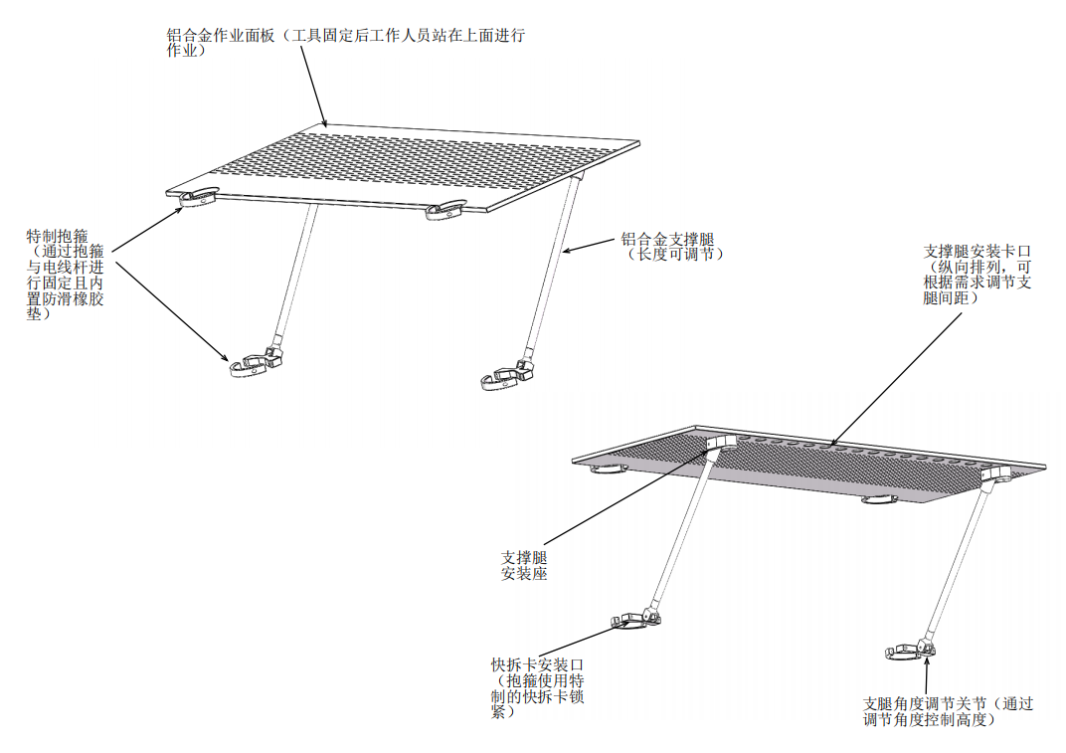
2.3.3主要技术指标
（1）结构适应性：装置应能实现横向与垂直方向的灵活调节，适配35kV高压熔断器构架结构。
（2）材料与重量：选用加厚不锈钢或航空铝材，确保整体装置重量满足招标方要求，兼顾强度与便携性。
（3）调节与锁定性能：装置调节机构应操作灵活、定位精准，锁定机构牢固可靠，满足频繁重复使用的可靠性要求。
（5）稳定性与受力性能：横向受力50斤时装置不发生明显偏摆，纵向受力350斤时锁定机构应正常工作无结构变形。
（6）操作安全与人机友好性：装置操作简便，单人可独立完成安装与拆卸，具备误操作防护设计。
2.3.4交付成果
- 一种更换户外单构架35kV高压熔断器便携辅助装置的研制加工服务。
- 第三方测试报告1份。

三、应遵循的主要标准

3.1验收标准
（1）投标方应负责在项目验收时将项目的全部有关技术文件、目标代码文件、项目资料等文档汇集成册或者另存到U盘中交付给招标方。
（2）招标方可根据合同及招标书和招标方的有关规定进行修改和补充,经双方确认后形成验收文件作为验收依据。验收评审合格后5日内，若无问题，经双方确认后，签署最终验收文件。

3.2项目资料要求
（1）投标方提供的文件和资料应能满足招标方进行维护和进一步完善的需要。
（2）提供的图纸应符合标准规格。
（3）投标方应向招标方提供项目的所有交付物（电子版）。

四、供应商需说明的其他问题

4.1组织保证
应答方应保证相应的技术开发、加工测试能力，并至少1名项目经理，3名技术人员参与本项目，并具备相关项目经验。

4.2质量保证
应答方应建立严格的质量保证体系，制定项目开发建设质量控制方案和实施措施，并督促落实各环节质量控制内容和目标；保证总体规划加工、开发与实施、系统运行与验收各个阶段工作满足采购人对质量的要求。
应答方应根据整个项目工作计划，对阶段性工作成果进行审查和测试，并向项目单位提交阶段性工作成果。通过保证各阶段性成果的质量，最终保证整个项目质量。
投标人需提供在有效期内的质量、环境、职业健康等三体系认证证书，并提供有效证明。
投标人需提供近三年内已完成相关业绩证明，其中不少于5项机械加工项目。

五、后续服务要求及其他

5.1其他服务要求
保证期内，响应方在接到用户维护请求12小时内做出回复，常见系统故障24小时内通过远程和现场用户相配合的方式解决问题或提出解决方案供用户参考，若仍无法解决则在下一48小时内派工程师现场解决问题。

5.2实用化推广培训要求
1） 承包方应能够为本系统的使用客户提供一套完整的培训计划，针对有关的技术人员，施以专业的培训，使所建成的系统能够发挥最大的效益；
2）按进度要求完成高压电容器元件击穿定位与监测装置项目成员对成果的保管、现场使用方法、试验方法等的培训工作；
3）项目完成后提供一年技术服务支持。

5.3保密要求
1）保密范围
项目参与人员及管理、辅助人员对因本项目实施过程所知悉的、未正式公开的一切资料和信息及加工组装测试所涉及成果和主要方案负有保密责任。
2）保密期限
自相关资料或信息以及加工组装所涉及成果和主要方案正式向社会公开之日或任务下达方书面解除任务承担方此任务项下保密义务之日起终止。

5.4技术成果权益的归属和分享
除特殊情况由双方另行协商外，履行本任务产生的发明创造和技术成果归发包方所有，就技术成果产生的专利权、使用收益权、转让权、申请奖励权、成果发布权等权属按以下条款处置。
1）履行本任务产生的技术成果申请专利的权利归任务发包方享有。
2）本任务产生的技术秘密的转让权属于任务发包方，任务承担方不得向第三方转让该技术秘密或其使用权，亦不得许可第三方实施使用，任务承担方擅自转让所产生的利益归任务发包方所有。
3）履行本任务产生的技术成果（包括技术秘密）申请奖励的权利归任务发包方享有。
4）本任务所产生加工成果的发表权归发包方所有。任务承担方应制定相应规章制度约束项目组成员的个人行为。
5）使用履行本任务产生的技术成果参与国际标准、国家标准或行业标准等的制定或修订工作的权利属于任务发包方所有。

